ANEXO V

LICITAÇÃO CIGÁS N. 90024/2025 – CPL/CIGÁS
CONTRATAÇÃO DE SERVIÇOS DE ENGENHARIA DE CONSTRUÇÃO E MONTAGEM DE DUTOS E COMPLEMENTOS DO DESVIO DA LINHA TRONCO APARECIDA E PARA AMPLIAÇÃO DA REDE DE DISTRIBUIÇÃO DE GÁS NATURAL DA CIGÁS – LOTE 09, PARA ATENDIMENTO A EMPREENDIMENTOS LOCALIZADOS NO MUNICÍPIO DE MANAUS (AM).

Segue link para acesso aos documentos técnicos:

ANEXO_V_DOCS_TECNICOS_LC_90024_2025_LOTE_09

Lista dos documentos técnicos disponibilizados no link acima:
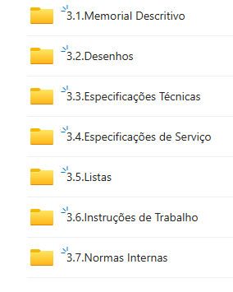
Todos os documentos técnicos que fazem parte deste Edital também encontram-se disponíveis no sitio eletrônico da Cigás (www.cigas-am.com.br).

